**Danh lam thắng cảnh việt nam**

Dưới đây là hình ảnh danh lam thắng canh ở việt nam:

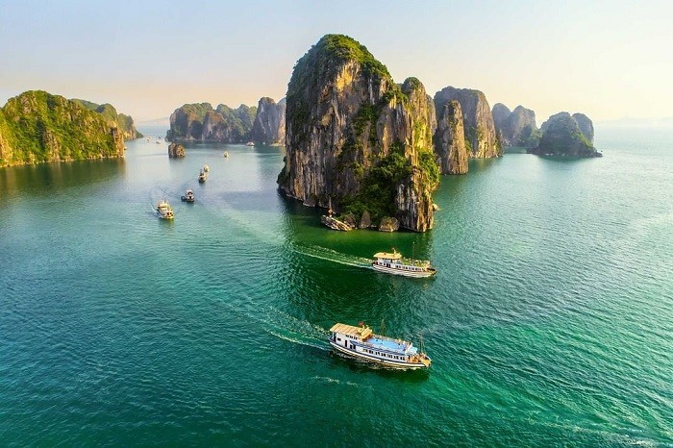

Vịnh hạ long-di sản văn hóa thế giới